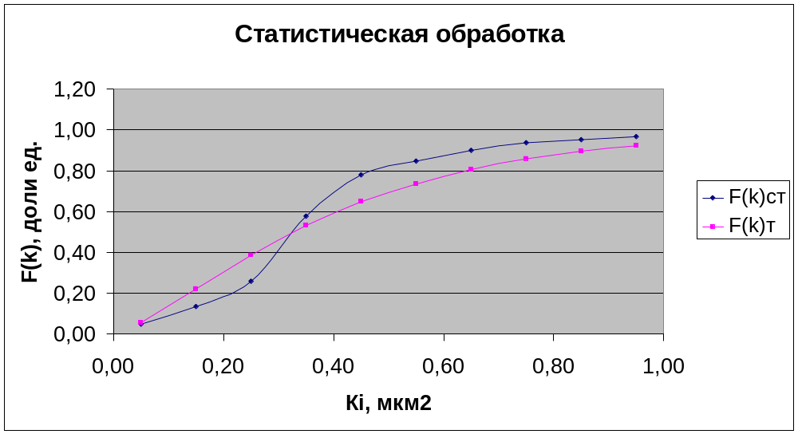

Рисунок - Зависимость теоретической и статической интегральной функций изменения проницаемости от проницаемости.

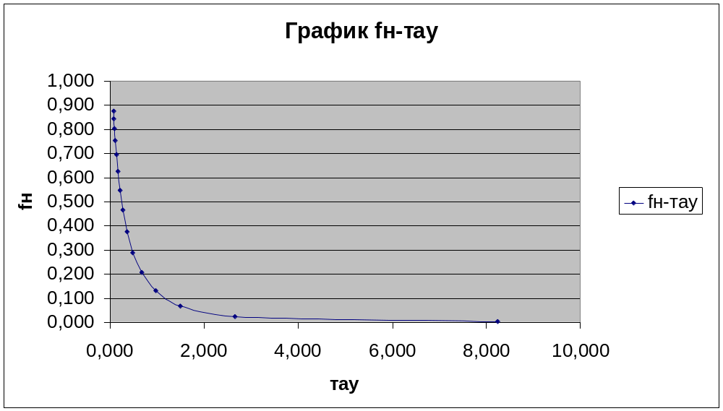

Рисунок - График зависимости доли нефти от безразмерного времени.
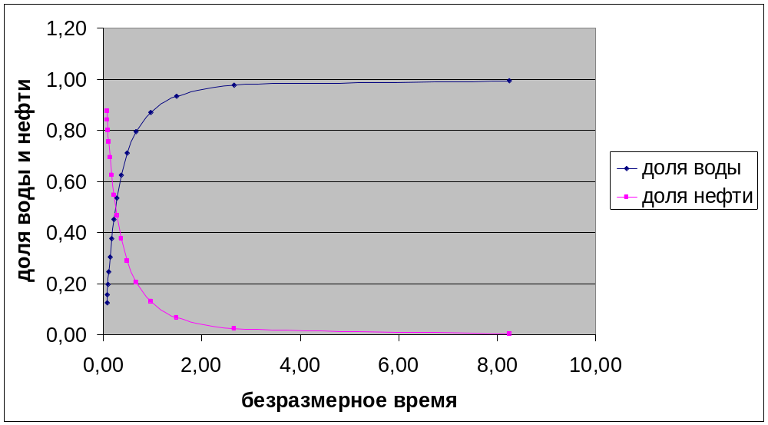

Рисунок - График зависимости доли нефти и воды от безразмерного времени.
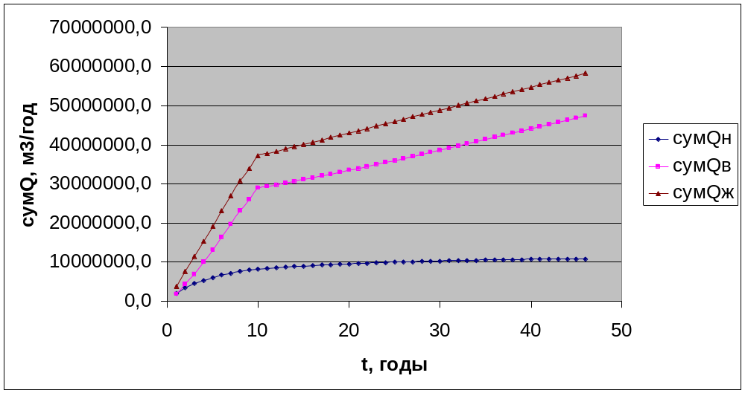

Рисунок - График зависимости накопленных отборов нефти, воды и жидкости по залежи от времени
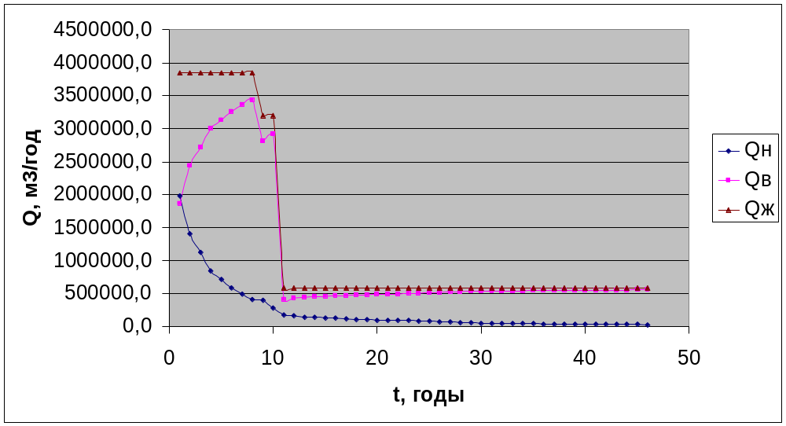

Рисунок - График зависимости годовых дебитов нефти, воды и жидкости от времени
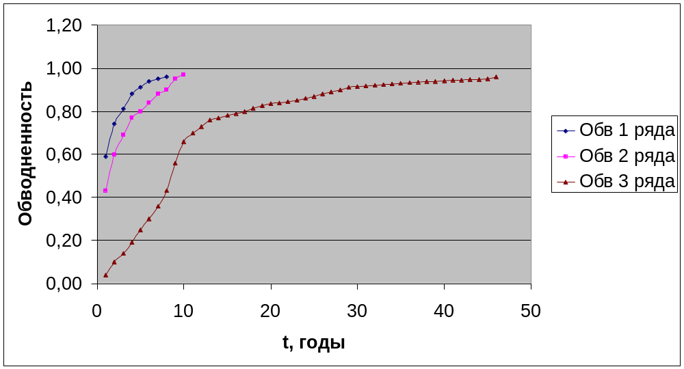

Рисунок - График изменения обводненности по рядам от времени
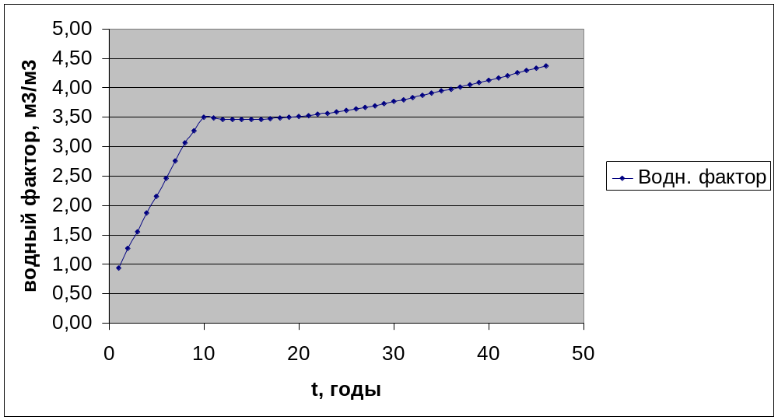

Рисунок - График зависимости водного фактора по залежи от времени
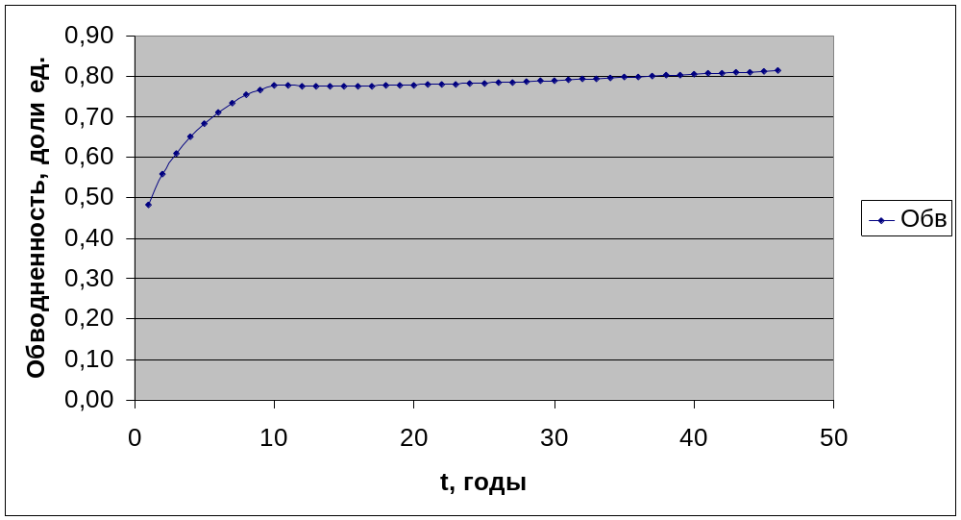

Рисунок - График изменения обводненности в целом по залежи
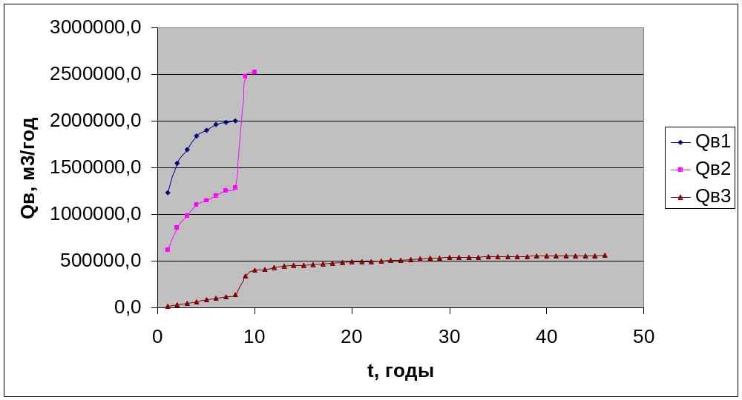

Рисунок - График зависимости годовых дебитов воды по рядам от времени
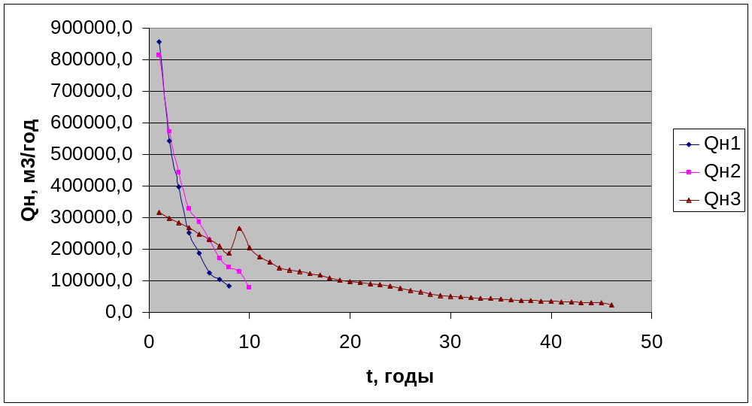

Рисунок - График зависимости годовых дебитов нефти по рядам от времени
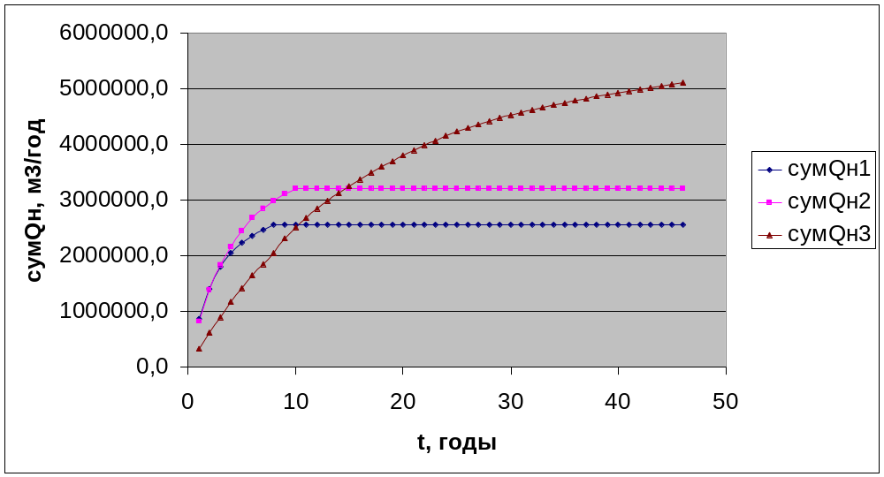

Рисунок - График изменения накопленной добычи нефти по рядам от времени
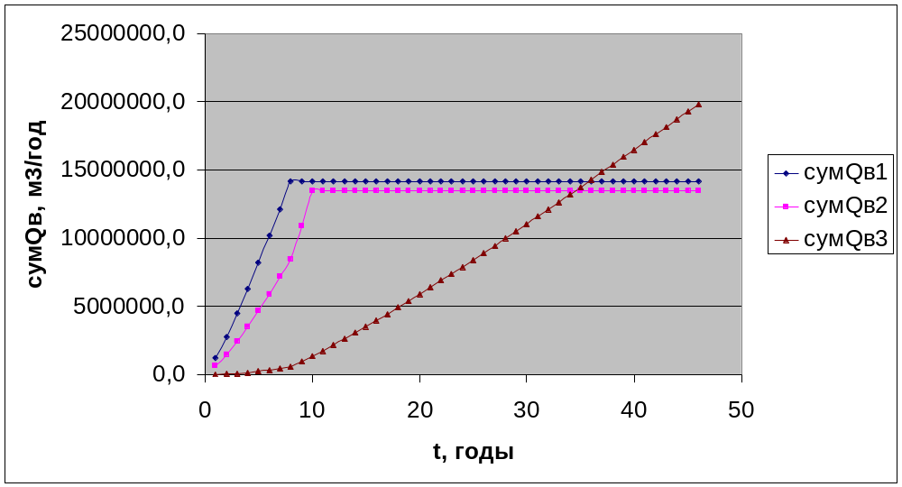

Рисунок - График изменения накопленной добычи воды по рядам от времени
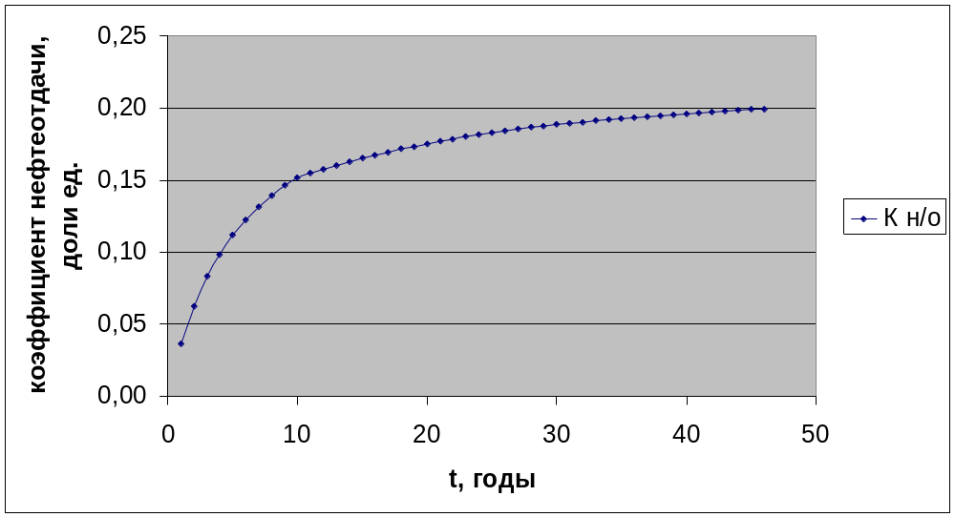

Рисунок - График зависимости коэффициента нефтеотдачи по залежи от времени

